智慧制造与精益创新
--走进上海宝武、凯迪拉克示范工厂

学习时间：2023年7月6-7日
学习地点：上海宝武、凯迪拉克
学习对象：董事长、总经理等高管
强烈建议企业老总带领生产管理负责人共同参加

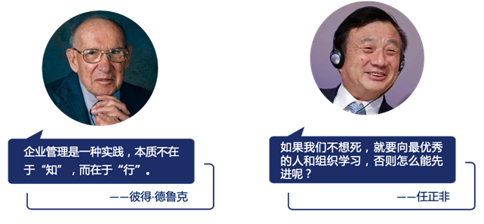
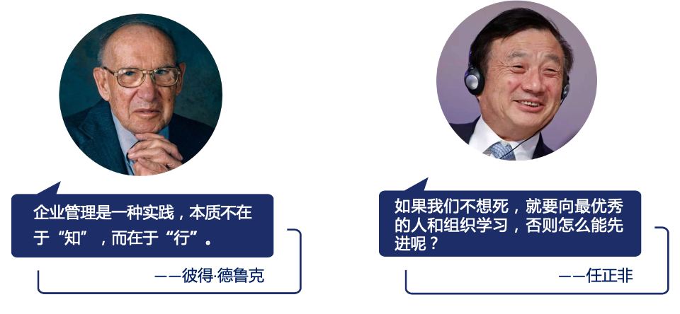

项目背景

| 中国制造业阵痛已显，转型升级迫在眉睫
双向挤压，挑战严峻：
金融危机之后，各国都在制定以重振制造业为核心的再工业化战略，制造业再次成为全球经济竞争的
制高点。发达国家高端制造回流与中低收入国家争夺中低端制造转移同时发生，对我国制造业形成“双向挤压”。科技创新和新兴产业发展孕育新突破。信息网络、生物、可再生能源等新技术正在酝酿新的突破，全球范围内新兴产业发展进入加速成长期。
人口红利消失，5大矛盾突显：
在经历了互联网泡沫和经济危机之后，世界各国重新意识到制造业的重要性，智能制造为各国提供了
发展和转型的机遇。在全球城市竞争中，智能制造正在成为重塑世界各城市产业竞争力的关键因素。时代趋势，国家战略：统计数据显示，2016年全球智能制造的市场规模达到8687亿美元，我国占到五分之一左右。结合当前全球智能制造的发展现状和发展趋势，保守估计未来几年全球智能制造行业将保持10%左右的年均复合增速，预计到2022年全球智能制造的产值将达到1.51万亿美元左右，智能制造已成为重塑世界城市之间产业竞争力的关键因素。基于此，中国标杆企业考察培训中心特别推出《中国制造业转型升级4大系列课程》，为制造业的转型升级提供借鉴和参考。《走进上海宝钢与凯迪拉克学管理》将是其中最重要的跨界学习课程。
宝武集团简介

- 2016年，宝钢与武钢实施联合重组，组建中国宝武钢铁集团有限公司（简称“中国宝武”），采取上海、武汉“双总部”模式
- 目前是中国最大、全球第三大钢铁制造企业，连续9年世界500强
- 2021年，以976.43亿美元的营收总额，位列《财富》世界500强第72位
- 持续推进精益生产，改善智慧制造应用，是中国最具现代化、管理最规范、效率最高的大型制造业之一
- 2021年中国宝武集团将立足产业空间构建，推动“1345”战略落地

凯迪拉克简介

- 上汽通用汽车凯迪拉克智慧工厂，2016初竣工投产，投资80亿建成
- 工厂拥有国内首个具备全铝车身制造能力的车身车间，实现车身连接技术100%自动化，代表全球顶级智造工艺
- 是国内首座以太工厂，具有高自动化及大数据处理功能，是目前中国智能化程度最高、质量管控等级最高、环保等级最高的工厂，通过业界领先的智能物联网系统可追溯每一个关键紧固点的扭矩信息。
- 工厂生产以机器人为主、人员为辅，井然有序，赋予机器人“灵魂和思想”，实现机器人之间、机器与人之间的实时对话
- 汽车行业内唯一没有混凝土高烟囱的涂装车间，全球绿色工厂的典范

项目价值

车间参观与文化考察并重，见证智慧制造、自动化水平的同时，探索企业的文化建设。

精益改善与智慧学习并重，既学习智慧制造的应用实践，也学习精益管理的推进经验。
01 | 见证
02 | 学习

管家式服务：制作精美物料、提供差旅预订，安排专业课程
03 | 服务

以实战为导向，带着问题学习，与企业高管面对面交流，理论联系实际。
04 | 实战

项目收益

走进宝钢和凯迪拉克工厂，实地考察世界顶级的智造工艺与现场管理

从工业发展史及国际视角出发，了解智慧制造的关键技术，以及员工技能的培养
01开拓视野
02联系实际

结合精益工具以及员工培养、组织制度保障，全面领会精益工具的核心应用。
03掌握方法

优秀同行全程相伴，相互切磋学习体会及同行经验和资源分享

04拓展人脉

行程安排

时间 | 主题内容 | 分享嘉宾
第一天：参观宝钢集团+分享交流宝钢工业 4.0战略解读/智慧制造应用
09:00-12:00 | 宝钢集团整体参观  - 宝钢是中国最大、最具现代化的钢铁企业，同时也是全球第三大钢铁制造企业。宝钢集团连续7年跻身世界500强企业。  - 参观宝钢现代化生产车间  - 宝钢原料码头、高炉  - 参观宝钢文化广场、宝钢历史陈列馆 | 宝钢工作人员
12:00-13:30 | 午餐、休息
13:30-16:30 | 主题分享：宝钢工业 4.0战略解读与宝钢智慧制造应用  - 中国工业4.0（2015-2025）概述  - 宝钢智慧制造应用推进  - 宝钢智慧制造应用的主要内容  - 宝钢智慧制造应用的关键技术  - 智慧制造应用中员工技能的培养与提升  - 工业4.0应用案例：智慧制造 | 宝钢高管
第二天：参观凯迪拉克智能工厂+分享上汽集团生产制造转型升级经验（智能制造/精益改善）
9:00-10:30 | 探秘智能工厂-上汽通用凯迪拉克金桥工厂整体参观  - 凯迪拉克的总装车间参观  - 凯迪拉克的车身生产车间参观  - 凯迪拉克企业文化展 | 上汽工作人员
10:30-12:00 | 主题分享：上汽集团精益革新与精益制造  1.精益体系的基本结构与要素解读  2.精益评估体系剖析  3.上汽精益发展四阶段  4.主流精益体系比较解读  5.互动交流 | 上汽集团精益管理专家
12:00-13:30 | 午餐、休息
13:30-16:30 | 主题分享：上汽集团生产制造转型升级经验借鉴  - 上汽集团对智能制造的思考  - 上汽集团在精益改善方面的创新  - 欧洲工厂生产制造转型升级经验介绍 | 上汽集团生产负责人
备注 ：具体行程以当天实际安排为准

教学信息

教学模式：参观考察+主题分享+案例分析+交流答疑
考察地点：上海
学习费用：4800元/人（30人以内）
费用包含：考察费、培训费、会议室费用、上海当地交通费用、发票
费用不包含：用餐、住宿、企业所在地至上海的差旅费用
报名咨询：

联系方式：中企联企业培训网
咨询电话：010-62885261 传真：010-62885218
联 系 人：潘宏利 13051501222
电子邮箱：phL568@163.com
网 址：www.zqLpx.com

报名回执

单位名称
发票抬头 |  |  |  |  |  | 发票内容：□1、咨询费 □2、会务费
公司地址
联系人 |  | 电话 |  |  | 手机
职务 |  | 传真 |  |  | E-mail
参会人数： 人 |  | 参会费用： 元 |  |  | 付款方式：□课前转帐 □现金
酒店预订委托 |  | □是 标双 间 标单 间
参加  学员  名单 | 姓名 | 职务 |  | 手 机 | E-mail

